**КГУ " Агротехнический колледж №2 с.Каменка Сандыктауский район"**

***Открытый урок***

***по предмету :***

***"Технология приготовления пищи"***

***"Борщи"***

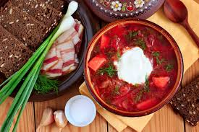

**Цели урока:**   
**Обучающая:** Сформировать знания у обучаемых по технологии приготовления борщей; требованиям к качеству.   
**Развивающая:** способствовать развитию умений сравнивать, обобщать, выделять главное; логически, эмоционально, убедительно излагать мысли.   
**Воспитательная:** Воспитывать желание прочно овладеть новыми знаниями, связанными с дальнейшим совершенствованием профессионального мастерства.   
**Тип урока:**Закрепление пройденного материала  
Методы обучения: репродуктивный, объяснительно-иллюстративный.   
Форма организации учебной работы: фронтально-групповая, индивидуальная.   
**Средства обучения:**  
Технические: ПК, проектор, экран, электронные носители информации.   
Наглядные: технологические схемы, учебник, плакаты, видеоролики.   
Межпредметные связи: основы микробиологии, санитарии и гигиены в пищевом производстве, физиология питания с основами товароведения продовольственных товаров, техническое оснащение и организация рабочего места.

*ХОД УРОКА:*  
Этапы урока Деятельность преподавателя Деятельность обучаемых   
1. Оргмомент: Приветствует учащихся. Проверяет посещаемость. Приветствуют преподавателя.   
2. Обоснование темы и целей урока: Эмоциональный ввод в урок. Задает вопросы. Организует работу по созданию целевого пространства. Дают ответы. Формулируют цель урока.   
3. Организация деятельности по изучению нового материала: Формирование знаний на репродуктивном уровне Фронтально-групповая деятельность учащихся. Читают, анализируют, запоминают.   
4. Организация деятельности учащихся по закреплению новых знаний. Организация самостоятельной работы учащихся. Индивидуальная работа. Выполнение заданий. Взаимопроверка по эталону.   
5. Анализ результатов урока: Проводит рефлексию. Дает рецепты борщей старинной русской кухни. Анализируют выполнение намеченных целей. Смотрят видеоролик.   
6. Задание на дом: Повторить пройденный материал по конспекту и учебнику. Делают запись в тетради.   
7. Выход на следующий урок: Объявляет тему следующего урока 

Организационный момент:

Здравствуйте. Присаживайтесь. Дежурный группы доложите о посещаемости.   
Сегодня тема нашего занятия: « Технология приготовления борщей».   
**На экране слайд № 1**   
« Борщ с ватрушками»   
Преподаватель: Аппетитно! Изумительно! Восхитительно! Вкусно?   
Преподаватель получает утвердительный ответ от учащихся.   
Преподаватель: Можно самим приготовить такое блюдо?   
Преподаватель получает утвердительный ответ от учащихся.   
Преподаватель: Для этого, что нужно знать?   
Учащиеся:   
- правила варки супов;   
- технологию приготовления борщей;   
- особенности приготовления борщей;   
- требования к качеству борщей;   
- правила подачи борщей;   
- сроки реализации.   
Преподаватель: Соответственно, как будет звучать тема нашего занятия?   
Учащиеся формулируют тему занятия.   
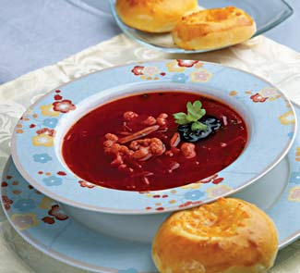

**На экране слайд № 2**

Преподаватель: Запишите в тетрадь тему и цель нашего занятия.   
Прежде чем приступить к рассмотрению технологии приготовления борщей нам нужно знать определение понятию борщей. Слушаем сообщение, которое нам подготовил.

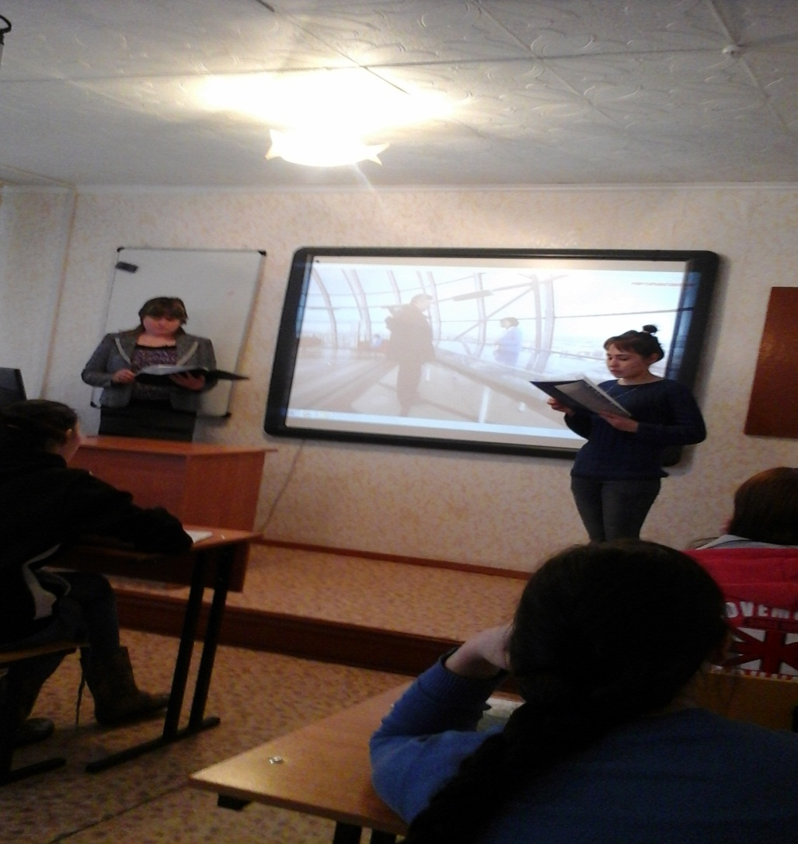

А теперь послушаем сообщения наших учащихся о происхождении борщей. Студентки Жарковой Кристины. Русская кухня:   
«Анализ письменных памятников позволяет с большой вероятностью установить происхождение борщей, потеснивших щи на юге и в центральных областях России. В «Книгах во весь год в стол ествы подавать» упоминается ботвинья борщевая, т.е. ботва борщевика. Автор «Домостроя» советует сеять, собирать и сушить борщ (борщевик). Так появились «щи борщевые», «ботвинье борщевое». Когда стали использовать не только зелень борщевика, но и ботву свеклы, название «борщевые» все же осталось. Закрепилось оно и за щами из корнеплодов свеклы (с ботвой или без нее), и появилось слово «борщ», которое употребляется в монастырских обиходниках и других источниках. Со временем ассортимент борщей расширился.   
Наиболее раннее описание блюда из свеклы типа борща приводит В.Левшин (1797 г): говядину кусками и немного ветчины, также целую курицу приставить вариться с водой. Взять бураков обще с их травою, скрошить полосками, обжарить в масле коровьем, смочить отваром из горшка, в котором варится говядина и курица; после бураки совсем выложить к говядине, приправить солью, прибавить укропу, луку и уварить очень спело».

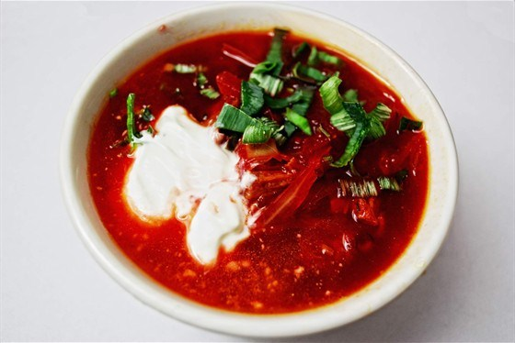

Борщи украинские. Если, как говорят, семь городов спорят за честь считатся родиной Гомера, то многие народы спорят о том, где появились борщи. Литовцы говорят, что это их народное блюдо, поляки считают его своим, украинцы убеждены, что родина борща – Украина. Также румыны и молдоване не хотят уступать борщ другим народам. А русские варят борщ сибирский и московский и считают его своим супом наряду со щами. Однако, скорее всего, правы украинцы. Киев – мать городов русских, Древняя Русь – исток нашей культуры. Поэтому так много общего в кухне москвичей и киевлян, новгородцев и жителей Полтавы.   
Конечно, борщ пришел в Московию с Украины, и спор о том, украинское это блюдо или русское, смысла не имеет.   
На Украине существует огромное количество разновидностей этого блюда: борщ киевский (с фасолью, яблоками, салом и т.п.), полтавский (с гусем), волынский (со свежими помидорами), черниговский (с фасолью, кабачками, яблоками и т.п.), селянский (с бараниной, яблоками и т.п.), галицкий ( с бурачным квасом), львовский (с сосисками), борщ с жареными карасями, зеленый украинский и другие. Многие из них перешли и в русскую кухню.

Какие выводы сделаем из этих сообщений?   
Учащиеся:   
- Борщи обязательно готовят с добавлением свеклы;   
- Применяют несколько способов подготовки свеклы для борща;   
- Для приготовления борща можно использовать борщевую заправку;   
- В зависимости от вида борща состав продуктов может быть различным.   
Преподаватель: Откройте, пожалуйста учебник на странице 106-107. Внимательно прочитайте текст в течении 5 минут, а затем мы вместе поработаем над его содержанием.   
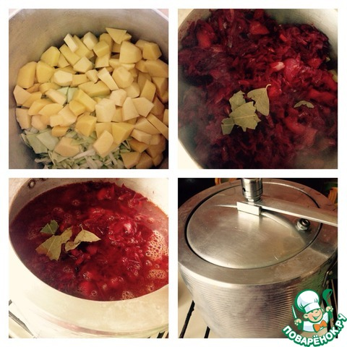

Читаем основное вслух и кратко конспектируем:   
- Борщи приготавливают на костном бульоне, грибном отваре, иногда на бульоне из птицы (гуся, утки) и вегетарианские.   
- Свеклу для борщей, кроме флотского и сибирского, нарезают соломкой, а для флотского и сибирского ломтиками.   
- Применяют несколько способов подготовки свеклы для борща: тушение, пассерование, варку и подпекание;   
- Кроме свеклы в состав борщей входят: морковь, петрушка или сельдерей (корень), лук, томатное пюре или помидоры, уксус, сахар, в большинстве случаев белокочанная капуста.   
- В зависимости от вида борща в него добавляют картофель, фасоль, стручковый перец и другие продукты.   
- Свежую капусту для борщей нарезают соломкой, а для флотского и сибирского - шашками. Квашеную капусту предварительно тушат.   
- Картофель нарезают брусочками, а для флотского и сибирского – кубиками.   
- Морковь и лук шинкуют соломкой, а для флотского и сибирского – ломтиками и пассеруют.   
Преподаватель: Продолжаем работать следующим образом: я задаю вопросы о способах подготовки свеклы для борща, а вы отвечаете на них.   
- Перечислите операции при тушении свеклы   
Эталон ответа: нарезанную свеклу кладут в котел, наливают бульон или воду (15-20% массы свеклы), добавляют жир, томатное пюре, уксус, сахар, закрывают крышкой и тушат 1-1,5 ч, периодически помешивая.   
- Перечислите операции при пассеровании свеклы   
Эталон ответа: нарезанные свеклу, морковь, лук кладут в глубокую посуду с разогретым жиром и пассеруют до размягчения при слабом нагреве, периодически помешивая. Затем вливают уксус, кладут томатное пюре, сахар и прогревают еще 10-15 мин.   
- Перечислите операции при варке свеклы   
Эталон ответа: свеклу варят целиком, очищенную с добавлением уксуса или неочищенную без уксуса. В последнем случае вареную свеклу очищают от кожицы, нарезают соломкой или ломтиками и кладут в борщ вместе с пассерованными овощами и томатным пюре.   
Преподаватель: Последовательность приготовления борща указана на плакате, дает пояснения каждой технологической операции.   
Далее рассмотрим особенности приготовления борщей:   
Готовят борщи с говядиной, бараниной, свининой, гусем, ветчиной, копченой грудинкой, корейкой, шпиком, сосисками, сардельками, вегетарианские.   
В зависимости от вида борщей особенности их приготовления могут быть следующими:   
обыкновенный – без картофеля с мучной пассеровкой;   
с черносливом – без картофеля на грибном отваре, добавляют грибы, отварной чернослив с отваром;   
московский – без картофеля и мучной пассеровки, отпускают с мясным набором (мясо, ветчина, сосиски);   
с картофелем – добавляют картофель, варят без капусты;   
с сардельками – варят с картофелем или без него, добавляют отварные или обжаренные нарезанные сардельки;   
с картофелем и капустой - заправляют мучной пассеровкой, варят с картофелем и капустой;   
флотский – с картофелем и капустой, свеклу и капусту режут квадратиками, отпускают с беконом;   
с клецками – варят с картофелем или без него, отпускают с мучными клецками;   
сибирский – добавляют отварную фасоль, отпускают с мясными фрикадельками;   
зеленый – варят с картофелем, добавляют нарезанные щавель и шпинат, отпускают с яйцом;   
летний – готовят из молодой свеклы вместе с ботвой;   
украинский – готовят с картофелем, чесноком, шпиком.

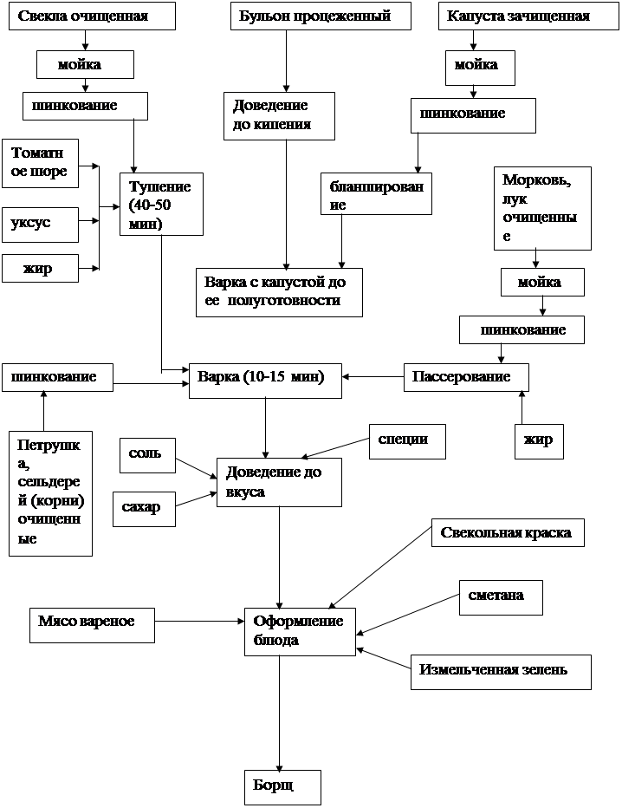

Закрепление знаний:   
1 этап.Откройте, пожалуйста, учебник и снова внимательно прочтите текст. Закройте учебники.   
2 этап. Вам необходимо выполнить карточку-задание и тест.   
Карточка – задание № 1.   
1. Перечислите требования к качеству борщей:   
Внешний вид:   
Консистенция:   
Цвет:   
Вкус:   
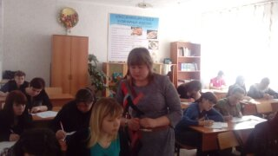

2. Восстановите последовательность (цифрами) технологической схемы приготовления борща с использованием свежей капусты.   
1. Закладывают картофель и доводят до кипения_______   
2. Закладывают пассерованные коренья и лук_________   
3. Бульон доводят до кипения_______________________   
4. Проваривают 10…15 мин________________________   
5. Закладывают картофель и доводят до кипения_______   
6. Закладывают подготовленную свеклу______________   
7. Добавляют соль, специи, уксус____________________   
8. Закладывают пассерованное томатное пюре_________   
9. Варят до готовности_____________________________   
Эталон ответов:   
1. Внешний вид: во всех видах борщей свекла, капуста, коренья, должны сохранять свою форму.   
Форма нарезки капусты- соломка или шашки, нарезка остальных овощей соответствует нарезке капусты.   
Консистенция – мягкая, непереваренная.   
Цвет – малиново-красный.   
Вкус – кисло-сладкий, без привкуса сырой свеклы.   
2. Последовательность (цифрами) технологической схемы приготовления борща с использованием свежей капусты.   
Закладывают картофель и доводят до кипения_______3   
Закладывают пассерованные коренья и лук_________4   
Бульон доводят до кипения_______________________1   
Проваривают 10…15 мин_________________________5   
Закладывают картофель и доводят до кипения_______2   
Закладывают подготовленную свеклу______________6   
Добавляют соль, специи, уксус____________________7   
Закладывают пассерованное томатное пюре_________8   
Варят до готовности_____________________________9

Тест по теме «Приготовление борщей»:   
Выберите правильный или наиболее полный вариант ответа.   
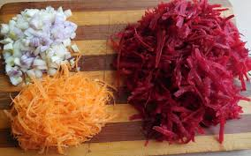1. Какой формы нарезают капусту для борща «Московский»:   
а) соломка;   
б) шашки;   
в) рубка?   
2. Какой борщ перед подачей заправляют чесноком:   
а) «Московский»;   
б) «Украинский»;   
в) «Сибирский»?   
3. Какой вкус должен иметь борщ:   
а) кислый;   
б) сладковатый;   
в) кисло-сладкий?   
4. При какой температуре подают горячие супы:   
а) 40…50 С;   
б) 70…75 С;   
в) 80…85 С?   
5. Какой тепловой обработке подвергают белые коренья и лук при приготовлении борщей:   
а) пассерование;   
б) варка;   
в) припускание?   
Эталон ответов :   
1. а);   
2. б);   
3. в);   
4. б);   
5. а). 

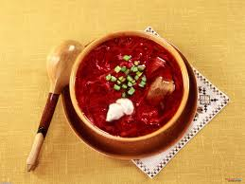

**3. Заключительная часть**- подведение итогов, выставление оценок.

**4. Задание на дом:** Составление технологических схем «Россольник» Стр.234